Array Array

3.11 Risikomanagement
Das optionale Modul Risikomanagement (Situationsmanagement) ermöglicht die Erfassung von Indikatoren und Maßnahmen sowie die Zusammenfassung der Indikatoren zu Risiken (Situationen).
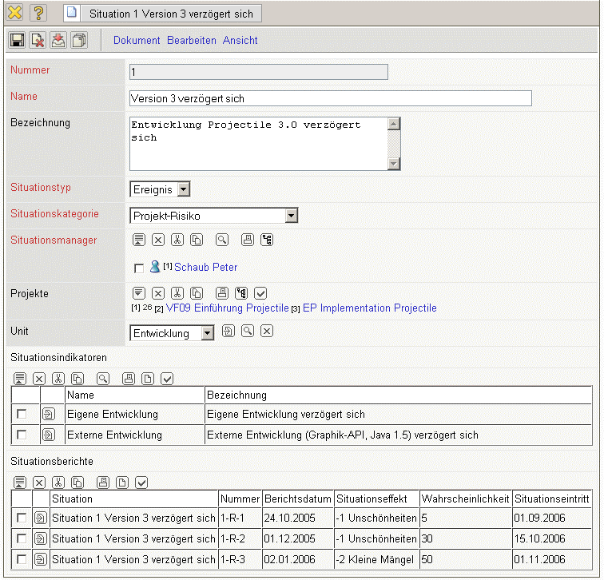
Jedem Risiko können beliebig viele Indikatoren zugeordnet werden ...
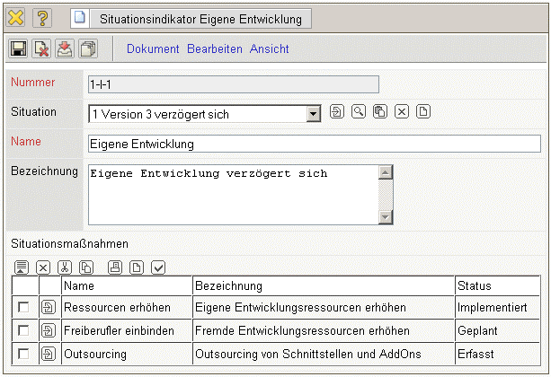
... und für die Indikatoren können beliebig viele (Gegen-)Maßnahmen erfasst und überwacht werden. Der Status der Maßnahmen kann im Auswertungssystem permanent abgefragt werden.
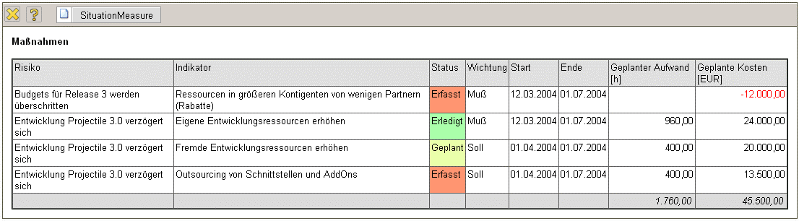
Für die Risiken können Schätzungen bezüglich der Eintrittswahrscheinlichkeit und der Schwere des Risikos hinterlegt und ausgewertet werden:

